

**P400 accu**

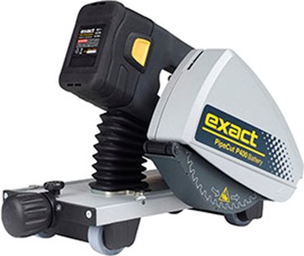

De accuzaagmachine voor het zagen van kunststof pijpen!

• Voltage 18V/4,2 Ah

• Gewicht slechts 6,2 kg

• Toerental onbelast 3450 min-1

• Blad ø 150 mm

• Voor kunststof pijpen van ø 100 - 400 mm

• Maximale wanddikte kunststof pijp 25 mm

• Schuine kant tot 22 mm met bevelblad

